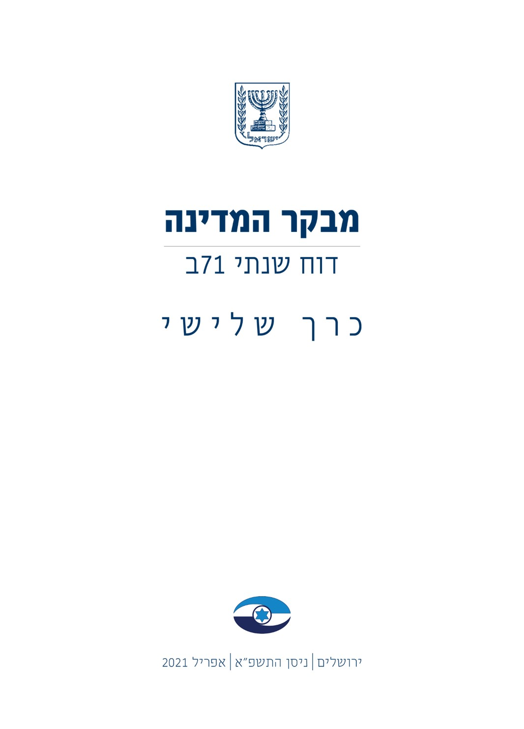

מס' קטלוגי 971B-2021
ISSN 0334-9713

דוח זה מובא גם באתר האינטרנט של
משרד מבקר המדינה
www.mevaker.gov.il

סדר: אונית שירותי מחשב בע"מ

תוכן העניינים

כרך שלישי

פרק רביעי - מערכת הביטחון
פתח דבר 7
المقدمة 9
Foreword 243

תחומי פעילות לאומיים-אסטרטגיים
ההיערכות הלאומית להגנה מפני איום הרחפנים - מעקב מורחב 11
מעבר יחידות אגף המודיעין ואגף התקשוב לנגב 79
שטחי האימונים של צה"ל ביבשה 115

צבא ההגנה לישראל
מערך בריאות הנפש בצה"ל - ביקורת מעקב 161

התעשייה האווירית לישראל בע"מ
מינוי בכירים בתעשייה האווירית לישראל בע"מ 199

פרק רביעי
מערכת הביטחון
מבקר המדינה | דוח שנתי 71ב | התשפ"א-2021

פתח דבר
דוח הביקורת השנתי 71ב הוא החלק השני בדין וחשבון השנתי של מבקר המדינה על תוצאות הביקורת על הגופים המבוקרים לשנת 2020. כרך זה יוחד לנושאים בתחום מערכת הביטחון, הפועלת לחיזוק ביטחונה של מדינת ישראל. להלן סקירת הנושאים הכלולים בו:
הביקורת בנושא מעבר יחידות אגף המודיעין ואגף התקשוב לנגב העלתה כי המחלוקות וחוסר ההסכמה בין מערכת הביטחון למשרד האוצר ולמשרד התחבורה מהווים חסם להעברת יחידות אמ"ן ואגף התקשוב לנגב. נוכח העובדה שמעבר יחידות אלה לנגב הוא חלק ממהלך לאומי רחב היקף, המגלם בתוכו מפגש אינטרסים מדיני, ביטחוני וכלכלי, חשוב שהצדדים ישלימו גיבוש הסכמות, בסיוע המל"ל, וכן יקבלו החלטות על מימושן. כך תיסלל הדרך למעבר מוצלח של היחידות לנגב.
לצורך שמירת המוכנות והכשירות למלחמה או לפעילות מבצעית צה"ל סוגר שטחים ומשתמש בהם לאימון כוחותיו. בפרק העוסק בשטחי האימונים של צה"ל ביבשה צוין כי שטחי האימונים הם שטחים סגורים הפרוסים על פני כשליש מקרקעות המדינה, וחלקם כוללים שמורות טבע, אתרי עתיקות ושטחים לחקלאות. נוכח מצוקת הקרקעות במדינה, קיים מתח מובנה בין הצרכים הלאומיים השונים, ובהם גם הצרכים הביטחוניים. עלה כי כ-73% משטחי האימונים שיועדו לגריעה עבור צרכים אזרחיים בשנת 2015 טרם נגרעו במועד סיום הביקורת. מומלץ כי המועצה הארצית לתכנון ולבנייה וצה"ל יבחנו במשותף את תהליכי סגירת שטחי האימונים על ידי צה"ל למול תהליכי תכנון ייעודי הקרקע על ידי מינהל התכנון, יתאמו בין שני תהליכים אלה, המתקיימים היום במסגרת מערכות דינים נפרדות, וימליצו לממשלה בהתאם למסקנות הבחינה. זאת מתוך ראייה מערכתית וצופה פני עתיד הבוחנת את כלל צורכי הפיתוח הלאומיים, ובכללם הצרכים הביטחוניים.
התעשייה האווירית לישראל בע"מ (התע"א) היא חברה ממשלתית, והיא אחת החברות הגדולות במשק הישראלי. בשנת 2019 הסתכמו מכירות התע"א בכ-1.4 מיליארד דולר, ומספר עובדיה היה כ-15,000. מינואר 2017 עד ינואר 2019 מונו בתע"א 29 מנהלים בכירים, ששיעורם כ-46% מהמנהלים הבכירים בחברה.
ביקורת בנושא מינוי בכירים בתעשייה האווירית לישראל בע"מ העלתה ליקויים הנוגעים להליכי האיתור והמינוי של מנהלים בכירים מסוימים, למינוי ממלאי מקום ומנהלים בפועל בחברה ולניוד רוחבי של מנהלים, כך שלא נשמרו עקרונות השוויון והתחרות בתחומים אלה באופן מלא. התע"א היא חברה ממשלתית המחויבת להקפיד על נורמות של מינהל תקין, שוויונית ותחרותיות, לרבות בכל הנוגע למינוי מנהליה הבכירים, כנדרש בדין. מן הראוי שההנהלה והדירקטוריון יפיקו את הלקחים הנדרשים ויפעלו למניעת ליקויים דומים בעתיד.
על פי מדיניות משרד מבקר המדינה, מושם דגש מיוחד על מעקב אחר תיקון ליקויים שהועלו בדוחות קודמים. כרך זה כולל שתי ביקורת מעקב כדלהלן:
בנובמבר 2017 פרסם משרד מבקר המדינה דוח מיוחד בנושא ההיערכות הלאומית להגנה מפני איום הרחפנים ומאוקטובר 2019 עד יוני 2020 בוצעה ביקורת מעקב מורחבת בנושא. ההערכה היא שביולי 2020 היו בישראל 30,000 רחפנים. בביקורת נמצא כי הגופים שנבדקו טרם השלימו את היערכותם המבצעית להתמודדות עם איום זה ואת הסדרת גבולות הגזרה ביניהם. על הגופים לפעול להשלמת היערכותם להתמודדות עם איום הרחפנים בכלל ההיבטים בתוך פרק זמן קצר ובאופן המיטבי.
יצוין כי לצד האיומים הנובעים מהשימוש ברחפנים, יש בשימוש בהם כדי לתרום לפיתוח התחבורה וכלכלת המדינה בתחומים רבים. הסדרת פעילותם של רחפנים במרחב האווירי של מדינת ישראל חיונית למיצוי התועלות שאפשר להפיק מהם.
במאי 2017 פורסם דוח בנושא מערך בריאות הנפש בצה"ל. בחודשים נובמבר 2019 עד מאי 2020 בוצעה ביקורת מעקב על אופן תיקון הליקויים שעלו בביקורת הקודמת.
שירותי בריאות הנפש הם נדבך בסיסי וחשוב בכלל שירותי הרפואה בצה"ל. לאיכותם ולזמינותם משמעות ערכית ממדרגה ראשונה, כיוון שהם נועדו להבטיח את בריאותם הנפשית ואת חוסנם הנפשי של חיילי צה"ל. לכן על צה"ל להתמקד בתחומים הטעונים שיפור כפי שעלו בפרק זה, וכן לתת תשומת לב מיוחדת לתופעה של עלייה בשיעורי הפטור משירות צבאי על רקע נפשי של המיועדים לשירות ביטחון, תופעה בעלת השפעות לאומיות ואסטרטגיות משום השפעתה על בניין הכוח של צה"ל.
דוח זה הוכן על ידי החטיבה לביקורת מערכת הביטחון במשרד מבקר המדינה, ותודתי נתונה לעובדי החטיבה וכן לשאר עובדי המשרד שהיו מעורבים בהכנתו. מלאכת הביקורת, בימים אלה של מגפת הקורונה, הייתה מורכבת ומאתגרת ונעשתה, כרגיל, באופן מקצועי וענייני, יסודי ואובייקטיבי.
על הגופים המבוקרים לפעול לתיקון הליקויים שטרם תוקנו, כפי חובתם בחוק. משרד מבקר המדינה ימשיך לעקוב אחר תיקון הליקויים ולוודא שהתיקונים נעשים.
אני מאחל לכולנו חזרה לשגרת החיים במהרה.

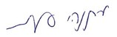
מתניהו אנגלמן
מבקר המדינה
ונציב תלונות הציבור
ירושלים, ניסן התשפ"א
אפריל 2021

